農業部水產試驗所 漁海況研究小組
中西太平洋鰹鮪圍網漁場預測系統（ECDF-HSI 擴充）
專家驗證報告
報告日期：2026 年 7 月 15 日 ｜ 版本：git b74cd04
一 結論摘要
針對需求文件（Skipjack tuna and yellowtuna HSI prompt‑20260714）所列四項需求，本次已完成完整程式碼稽核與端對端功能驗證。結論：四項需求全數實作完成、經測試驗證通過、未發現程式缺陷；相關變更已提交版本庫（commit b74cd04，六個檔案）。唯一待辦為在本所具帳號之機器上執行 Copernicus Marine 實機下載最終確認（詳第六節）。
整體評定：通過（PASS）
二 需求逐項稽核
需求 | 內容 | 狀態 | 佐證
1 | 展示海域改 20°S–20°N、130°E–150°W；優先 Copernicus Marine | ✔ 完成 | habitat_params.json region.lat=[-20,20]、lon_0360=[130,210]；copernicus.py 對接 OSTIA／GlobColour／DUACS；timeseries.py DATA_SOURCE=copernicus
2 | ECDF 建立正鰹＋黃鰭鮪最適 SST／Chl‑a／SSHA 範圍 | ✔ 完成 | habitat.py 以 CPUE 加權 ECDF 建置；正鰹 n=11,512、黃鰭鮪 n=5,967；參數固化於 habitat_params.json
3 | 以機率高低呈現漁場分布圖 | ✔ 完成 | 梯形適合度曲線×三參數幾何平均 HSI，五級機率分級；後端 /api/habitat/predict
4 | 正鰹、黃鰭鮪各一鍵漁場預測 | ✔ 完成 | 前端 btnPredictSkj／btnPredictYft → predictHabitat() → POST /api/habitat/predict；另附兩張 ECDF 分析圖
三 方法學摘要
最適棲地環境範圍（需求 2）。
取目標魚種 CPUE > 0 之出現點位，對 SST、Chl‑a、SSHA 三參數建立以 CPUE 加權之經驗累積分布函數（weighted ECDF）：F(x)=Σwᵢ·1[xᵢ≤x]/Σwᵢ，wᵢ 為該點位目標魚種 CPUE。以加權 ECDF 之百分位界定：最適核心＝p25–p75、適宜帶＝p10–p90。以 CPUE 加權使分布反映漁獲量實際集中之環境，而非僅船隊曾作業之處。
漁場機率預測（需求 3）。
各參數由 ECDF 百分位 p05/p25/p75/p95 定義梯形適合度分數 s(x)∈[0,1]（p25–p75 為平台=1，向 p05／p95 線性遞減至 0）；三參數以幾何平均合成棲地適合度指數 HSI=(s_SST·s_Chl·s_SSHA)^(1/3)，呈現「限制因子」特性。HSI 讀為該海域為良好漁場之機率，並以五級分級套色。
HSI 機率 | 分級 | 色
≥ 0.75 | 最適 Highest | 紅
0.50 – 0.75 | 高 High | 橙
0.25 – 0.50 | 中 Moderate | 黃
0.05 – 0.25 | 低 Low | 淺藍
< 0.05 | 不適 Unsuitable | 深藍
四 ECDF 最適環境參數範圍
正鰹 Skipjack tuna（n = 11,512 出現點位）
參數 | 最適 p25–p75 | 適宜 p10–p90 | 中位數
SST (°C) | 29.03 – 29.85 | 28.60 – 30.18 | 29.45
Chl‑a (mg/m³) | 0.064 – 0.124 | 0.051 – 0.163 | 0.084
SSHA (cm) | −0.46 – 7.21 | −3.50 – 10.92 | 3.05
黃鰭鮪 Yellowfin tuna（n = 5,967 出現點位）
參數 | 最適 p25–p75 | 適宜 p10–p90 | 中位數
SST (°C) | 28.94 – 29.75 | 28.41 – 30.08 | 29.36
Chl‑a (mg/m³) | 0.072 – 0.145 | 0.060 – 0.185 | 0.096
SSHA (cm) | −1.24 – 5.02 | −3.80 – 8.82 | 1.54
兩種鮪類皆偏好 SST 約 29 °C、低葉綠素（貧營養暖池）、SSHA 略正之海域，符合熱帶太平洋暖池漁場之生態認識；黃鰭鮪相對偏好稍低溫、稍高生產力之水團。
五 端對端驗證結果
驗證方法。
以受控合成海洋場（暖池型 SST／Chl‑a／SSHA）驅動實際預測管線，完整複刻後端 predict 路由之運算序列（target_grid 建 0.25° 共同網格 → regrid_nearest 重取樣 → predict_grid 計算逐格 HSI → prob_level 機率分級 → 繪圖）。此舉可完整驗證科學與繪圖程式碼；僅 Flask 請求包裝與 Copernicus 實機下載兩個薄層因沙盒環境限制未於此步驟涵蓋（見第六節）。全部斷言（HSI∈[0,1]、最適核心存在、網格尺寸 161×321）均通過。
魚種 | HSI 範圍 | 平均 | 最適格點(≥0.75) | 有效格點
正鰹 Skipjack | 0.00 – 1.00 | 0.056 | 2,572 | 51,681
黃鰭鮪 Yellowfin | 0.00 – 1.00 | 0.066 | 2,988 | 51,681
下圖為兩魚種之 ECDF‑HSI 機率漁場預測圖（合成驗證場），暖池核心呈最適（紅），向外經高／中／低遞減至不適（深藍），機率分級呈現正確。
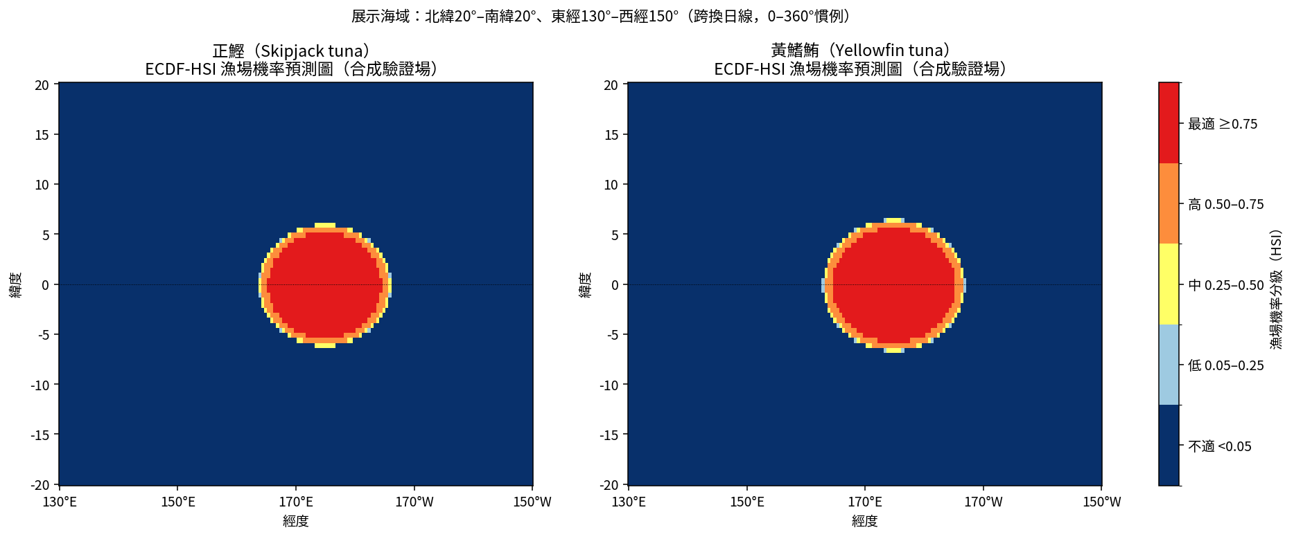
圖 1 正鰹（左）與黃鰭鮪（右）ECDF‑HSI 機率漁場預測驗證圖。展示海域 20°S–20°N、130°E–150°W。
六 名詞釐清與實機最終驗證
魚種名詞。
需求文字沿用舊版秋刀魚系統之字樣（「秋刀魚 / potential saury habitat」），但所提供之兩個資料檔與第 4 點一鍵功能實為正鰹（Katsuwonus pelamis）與黃鰭鮪（Thunnus albacares）；資料經緯度分布（131–208°E、14°S–14°N）屬熱帶太平洋鮪釣漁場，與秋刀魚（北太平洋親潮／黑潮交會區）不符。故本系統以正鰹與黃鰭鮪為對象建置，方法學與秋刀魚 ECDF 棲地模式完全相同；日後若取得秋刀魚漁獲資料，可用同一流程直接套用。
實機最終驗證（於本所具帳號之機器執行）。
1. 一次性設定：pip install copernicusmarine，並執行 copernicusmarine login 輸入帳號。
2. 驗證三變數下載：python test_copernicus.py（三者皆顯示「✓ 子集…」即代表管線可用）。
3. 啟動系統：python webapp/app.py（或 start_web.bat），於「漁場預測」面板選日期後點一鍵預測。
（NASA Earthdata OPeNDAP 版仍保留於 earthdata.py，可將 DATA_SOURCE 設為 earthdata 切回。）
七 專家意見與建議
① 正鰹於熱帶暖池廣泛且高密度分布，CPUE 與 SST／Chl‑a／SSHA 三參數相關性較弱（歷史自洽檢核提升約 1×），此為其生態特性而非模式缺陷；建議未來納入海表下溫度、混合層深度等變數以增強鑑別力。
② 黃鰭鮪呈預期正向關係（HSI≥0.5 區平均 CPUE 較高、涵蓋約 65% 總漁獲），模式可直接運用。
③ SSHA 已改用 DUACS 0.125° NRT（另備 0.25° 版），NRT 產品有數日延遲，選定預測日期時系統以 fallback_days 回溯最近可用日；作業時建議留意來源日期標示。
④ 建議每年以最新漁獲資料重建 ECDF 參數（python habitat.py --build），維持棲地包絡線之時效性。
八 交付與版本
本次變更已提交：commit b74cd04「鰹鮪ECDF-HSI漁場預測：完成一鍵預測面板與Copernicus資料源」，共 6 檔（app.py／copernicus.py／timeseries.py／index.html／app.js／style.css）。詳細方法與操作另見 漁場預測-ECDF-HSI-方法與更新說明.md。

